| Laboratorio de Computación  Salas A y B |
| --- |
| Reporte de práctica 2. GNU/Linux |

| *Profesor(a):* | Oscar René Valdez Casillas |
| --- | --- |
| *Asignatura:* | Fundamentos de Programación |
| *Grupo:* | 21 |
| *No de Práctica(s):* | 2 |
| *Integrante(s):* | ***Santiago Durán Rendón*** |
|  | ***Santiago Noriega Chiu*** |
|  | ***José de Jesús Ramírez Reyes*** |
| *No. de lista o brigada:* | 01 |
| *Semestre:* | 2025-1 |
| *Fecha de entrega:* | 28/08/2024 |
| *Observaciones:* |  |

CALIFICACIÓN: ________________

Brigada 3. (2024). *Reporte de Práctica 2. GNU/Linux*. UNAM.

# Índice de texto

Índice de texto 2

Índice de tablas 2

Índice de figuras 2

Resumen 3

Introducción 3

Objetivo 3

Desarrollo de Contenidos: 3

Distribuciones de GNU/Linux y Sitios Oficiales 3

Escritorios en Distribuciones de GNU/Linux 4

Versión Actual del Kernel de Linux 6

Compilador de C en GNU/Linux 6

Características de GCC: 6

Disponibilidad en Otros Sistemas Operativos: 7

Conclusiones 7

Bibliografía 8

# Índice de tablas

Tabla 1: Distribuciones de GNU/Linux y sus sitios oficiales 4

Tabla 2: Comparación de características de escritorios en GNU/Linux 5

# Índice de figuras

Figura 1: Captura de pantalla de la terminal mostrando la versión del kernel 6

Figura 2: Ejemplo de compilación de un programa en C usando GCC en GNU/Linux 7

# Resumen

Para esta práctica exploramos aspectos fundamentales del sistema operativo GNU/Linux, un sistema operativo ampliamente utilizado tanto en servidores como en computadoras personales. Se investigaron cinco distribuciones populares de GNU/Linux junto con sus sitios oficiales, las características de cinco entornos de escritorio utilizados en estas distribuciones, la versión actual del kernel de Linux, y el compilador de C empleado en este sistema operativo. Gracias a este reporte, tuvimos una visión integral y amplia de la esencia y composición de GNU/Linux así como su importancia en el mundo de la programación y que tan útil es para este ámbito.

# Introducción

El sistema operativo es el software más crítico en cualquier ordenador, ya que gestiona los recursos hardware y proporciona una interfaz entre el usuario y la máquina. GNU/Linux es uno de los más importantes en el mundo de la computación, conocido por su seguridad, estabilidad, y flexibilidad. Con esta práctica podremos introducirnos en los aspectos esenciales de GNU/Linux, incluyendo la diversidad de distribuciones disponibles, los entornos de escritorio más utilizados, y herramientas clave como el kernel de Linux y el compilador de C. Con estos elementos, podremos comprender y facilitar nuestro conocimiento para saber cómo funcionan los sistemas operativos modernos.

# Objetivo

Conocer la importancia del sistema operativo de una computadora, así como sus funciones. Explorar un sistema operativo GNU/Linux con el fin de conocer y utilizar los comandos básicos en GNU/Linux.

# Desarrollo de Contenidos:

## Distribuciones de GNU/Linux y Sitios Oficiales

A continuación, se presentan cinco distribuciones populares de GNU/Linux junto con sus respectivos sitios oficiales:

1. Ubuntu

* Sitio oficial:<https://ubuntu.com>
* Desarrollada por Canonical, es una de las distribuciones más populares y accesibles, especialmente para usuarios novatos.

1. Fedora

* Sitio oficial:<https://getfedora.org>
* Patrocinada por Red Hat, Fedora es conocida por estar a la vanguardia en la adopción de nuevas tecnologías.

1. Debian

* Sitio oficial:<https://www.debian.org>
* Una de las distribuciones más antiguas, famosa por su estabilidad y la gran comunidad de desarrolladores que la respalda.

1. Arch Linux

* Sitio oficial:<https://www.archlinux.org>
* Conocida por su simplicidad y flexibilidad, Arch Linux es ideal para usuarios avanzados que desean personalizar su entorno.

1. openSUSE

* Sitio oficial:<https://www.opensuse.org>
* Desarrollada por la comunidad de SUSE, ofrece versiones estables y de desarrollo con una fuerte orientación hacia usuarios empresariales.

# 

# Tabla 1: Distribuciones de GNU/Linux y sus sitios oficiales

| Distribución | Sitio oficial |
| --- | --- |
| Ubuntu | <https://ubuntu.com> |
| Fedora | <https://getfedora.org> |
| Debian | <https://www.debian.org> |
| Arch Linux | <https://www.archlinux.org> |
| OpenSuse | <https://www.opensuse.org> |

## Escritorios en Distribuciones de GNU/Linux

GNU/Linux ofrece una amplia variedad de entornos de escritorio, cada uno con características que los hacen únicos. A continuación, se describen cinco de los más utilizados:

1. GNOME

* Características: Sencillo, moderno y con un diseño centrado en la productividad. Es el entorno de escritorio por defecto en distribuciones como Ubuntu y Fedora.

1. KDE Plasma

* Características: Altamente personalizable, con una interfaz rica en características y una apariencia moderna. Utilizado en distribuciones como KDE Neon y openSUSE.

1. XFCE

* Características: Ligero y eficiente, ideal para sistemas con recursos limitados. A menudo se encuentra en distribuciones como Xubuntu y Manjaro XFCE.

1. LXQt

* Características: Otro entorno ligero, pero con una interfaz más moderna en comparación con XFCE. Usado en distribuciones como Lubuntu.

1. Cinnamon

* Características: Un entorno que ofrece un equilibrio entre modernidad y eficiencia, desarrollado inicialmente para Linux Mint.

# Tabla 2: Comparación de características de escritorios en GNU/Linux

| Escritorio | Distribuciones comunes | Características Principales |
| --- | --- | --- |
| GNOME | Ubuntu, Fedora | Sencillo, moderno centrado en la productividad. |
| KDE Plasma | KDE Neon; openSUSE | Altamente personalizable, interfaz rica en características. |
| XFCE | Xubuntu, Manjaro XFCE | Ligero, eficiente, ideal para sistemas con recursos limitados. |
| LXQt | Lubuntu | Ligero, interfaz moderna. |
| Cinnamon | Linux Mint | Equilibrio entre modernidad y eficiencia. |

## Versión Actual del Kernel de Linux

El kernel de Linux es el núcleo del sistema operativo GNU/Linux. Es responsable de gestionar los recursos de hardware y proporcionar servicios esenciales a los programas. El kernel se actualiza regularmente para mejorar su rendimiento, seguridad, y compatibilidad con nuevos dispositivos.

A la fecha de esta práctica, la versión estable más reciente del kernel de Linux es la **6.6.8** Esta versión incluye mejoras en la gestión de memoria, compatibilidad con nuevos controladores de hardware, y optimizaciones en el rendimiento del sistema.

Figura 1: Captura de pantalla de la terminal mostrando la versión del kernel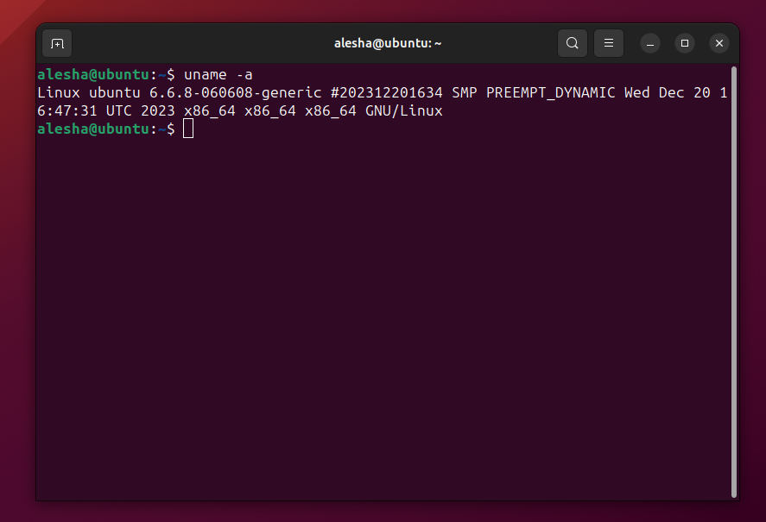

## Compilador de C en GNU/Linux

El lenguaje de programación C es fundamental en el desarrollo de sistemas operativos y aplicaciones de bajo nivel. En GNU/Linux, el compilador más utilizado para C es **GCC (GNU Compiler Collection)**. GCC es un compilador potente y versátil, compatible con una amplia variedad de lenguajes de programación además de C, como C++, Fortran, y más.

### Características de GCC:

1. Portabilidad: GCC está disponible no solo en GNU/Linux, sino también en otros sistemas operativos como Windows y macOS, permitiendo el desarrollo multiplataforma.
2. Optimización: GCC ofrece una variedad de optimizaciones de código que mejoran la eficiencia y el rendimiento de las aplicaciones.
3. Soporte para estándares: GCC sigue los estándares del lenguaje C, asegurando la compatibilidad con el código escrito según las normas ANSI y ISO.

### Disponibilidad en Otros Sistemas Operativos:

* Windows: GCC puede ser utilizado en Windows a través de entornos como MinGW o Cygwin.
* macOS: En macOS, GCC está disponible a través de sistemas como Homebrew o MacPorts.

Figura 2: Ejemplo de compilación de un programa en C usando GCC en GNU/Linux

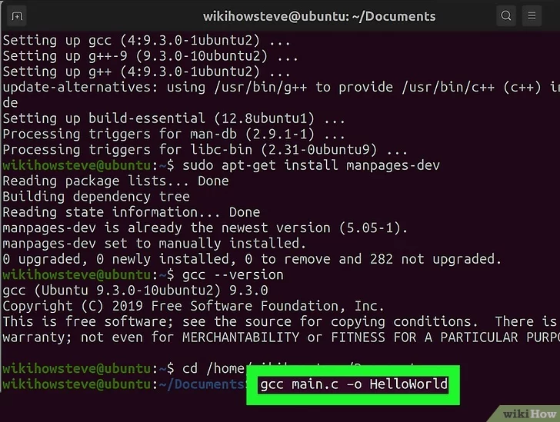

# Conclusiones

1. ***Santiago Durán Rendón***: La investigación sobre las distribuciones de GNU/Linux y los escritorios nos ha mostrado la diversidad y flexibilidad que ofrece este sistema operativo, mientras que el conocimiento que se logró adquirir sobre el kernel y GCC es fundamental para aquellos que desean profundizar en la programación y el desarrollo de sistemas.
2. ***Santiago Noriega Chiu***: Esta práctica nos ayudó para conocer y entender el sistema operativo GNU/Linux, así como saber cuales son sus características no sólo de éste, sino también de las características de sus distribuciones, compiladores y versiones actuales. Todo esto nos podrá servir para toda la carrera y sirve de preparación para el futuro ámbito laboral, para expandir nuestro conocimiento y facilitarnos procesos y problemas futuros por venir relacionados con la programación.
3. ***José de Jesús Ramírez Reyes***: En esta práctica, hemos logrado identificar y comprender el papel fundamental del sistema operativo en un sistema de cómputo. El sistema operativo es esencial, ya que constituye el conjunto de programas y datos que gestionan los recursos del hardware y proporcionan una interfaz entre el usuario y la máquina. A través de esta práctica, hemos profundizado en el conocimiento del sistema operativo GNU/Linux, con el objetivo de aprender y aplicar los comandos básicos que este entorno ofrece. La comprensión de estas herramientas es crucial para la administración eficaz de los recursos y la interacción con el sistema.

Bibliografía

* GNU Project. (2023). *GCC, the GNU Compiler Collection*. Recuperado de <https://gcc.gnu.org>
* Kernel.org. (2023). *Linux Kernel Archives*. Recuperado de<https://www.kernel.org>
* Ubuntu. (2023). *The Ubuntu Operating System*. Recuperado de<https://ubuntu.com>
* Fedora Project. (2023). *Get Fedora*. Recuperado de<https://getfedora.org>
* Debian Project. (2023). *Debian -- The Universal Operating System*. Recuperado de<https://www.debian.org>
* Arch Linux. (2023). *Arch Linux*. Recuperado de<https://www.archlinux.org>
* openSUSE. (2023). *openSUSE Project*. Recuperado de<https://www.opensuse.org>